ЛЕНИНГРАДСКАЯ ОБЛАСТЬ
ЛУЖСКИЙ МУНИЦИПАЛЬНЫЙ РАЙОН
СОВЕТ ДЕПУТАТОВ ВОЛОДАРСКОГО СЕЛЬСКОГО ПОСЕЛЕНИЯ

РЕШЕНИЕ

от 23.06.2020 года № _49_

О внесении изменений и дополнений
в решение №102 от 07.08.2017 г.
«Об утверждении положения о
муниципальной службе в
МО «Володарское сельское поселение»
Лужского муниципального района Ленинградской области»

На основании ст.4 Федерального закона № 83-ФЗ от 18.04.2018 года «О внесении изменений в отдельные законодательные акты Российской Федерации по вопросам совершенствования организации местного самоуправления » Совет депутатов Володарского сельского поселения РЕШИЛ:
Часть 1 статьи 14 «Положения о муниципальной службе в МО «Володарское сельское поселение» изложить в следующей редакции:
«Гражданин претендующий на замещение должностей муниципальной службы, а также муниципальный служащий ежегодно не позднее 30 апреля года, следующего за отчетным, обязан представлять представителю нанимателя (работодателю) сведения о доходах, об имуществе и обязательствах имущественного характера. Указанные сведения представляются в порядке и по форме, которые установлены для представления сведений о доходах, об имуществе и обязательствах имущественного характера государственных гражданских служащих Ленинградской области».
Пункт 10 части 3 статьи 15 «Положения о муниципальной службе в МО «Володарское сельское поселение» изложить в следующей редакции:
«граждане, претендующие на замещение должностей муниципальной службы предоставляют сведения о доходах за год, предшествующий году поступления на муниципальную службу, об имуществе и обязательствах имущественного характера;»

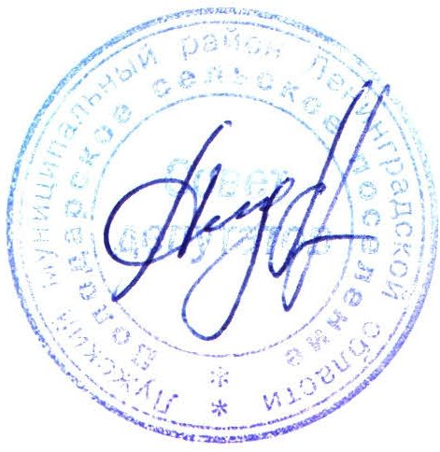

Глава Володарского сельского поселения,
исполняющий полномочия председателя
совета депутатов В.Б. Андреев

